LỄ SƠ KẾT HỌC KỲ I NĂM HỌC 2022-2023 VÀ
PHÁT ĐỘNG THI ĐUA NĂM 2023
Trong không khí rộn ràng của những ngày cuối năm, khi mùa xuân đang đến thật gần, sáng ngày 16/1/2023, trường THCS Việt Hưng vui mừng tổ chức Lễ sơ kết học kì I năm học 2022 – 2023 và phát động thi đua năm 2023.
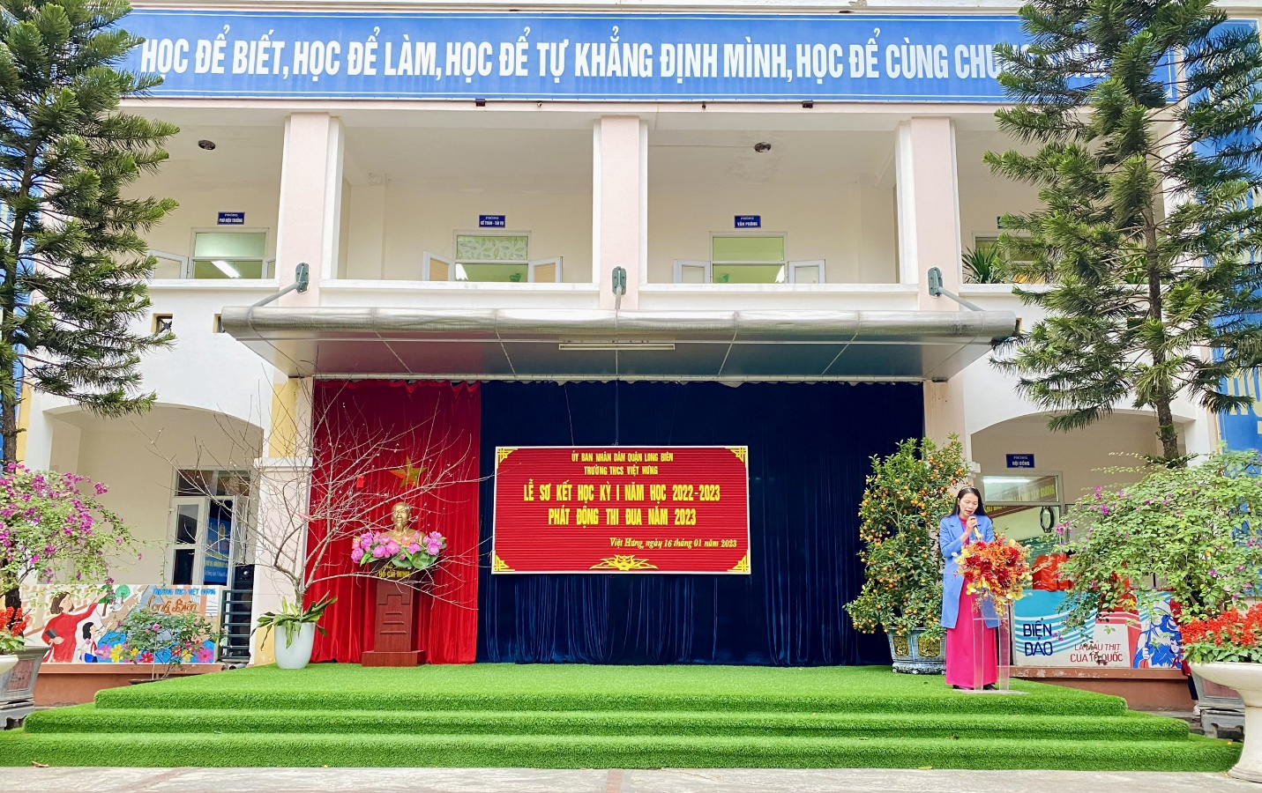
Cô giáo Kiều Thị Tâm – Phó hiệu trưởng nhà trường phát biểu
sơ kết thi đua học kì I
Đây là dịp để nhà trường đánh giá những kết quả đã đạt được và khen thưởng các tập thể, cá nhân có thành tích xuất sắc trong học kỳ I năm học 2022- 2023. Để đạt được những thành tích đó, cô trò nhà trường đã không ngừng nỗ lực phấn đấu vươn lên, khắc phục mọi khó khăn, thi đua dạy thật tốt, học thật tốt để giành được thật nhiều thành tích xuất sắc. Đó là những món quà ý nghĩa để thúc đẩy tinh thần cho các lớp và các cá nhân sẽ cố gắng hơn trong thời gian tới.

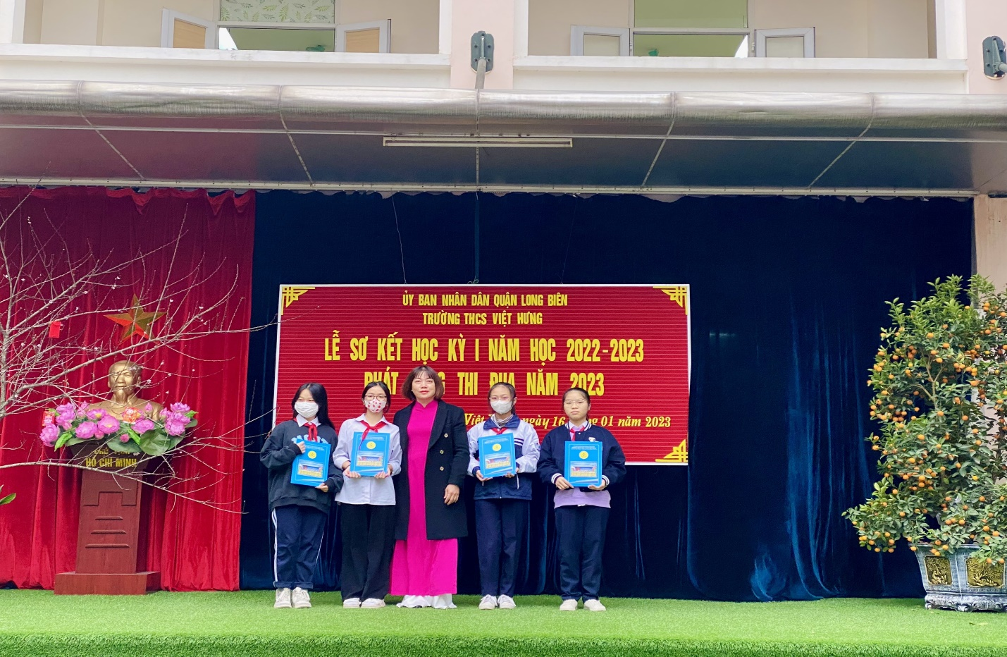
Cô hiệu trưởng trao tặng phần thưởng cho tập thể lớp đạt thành tích xuất sắc
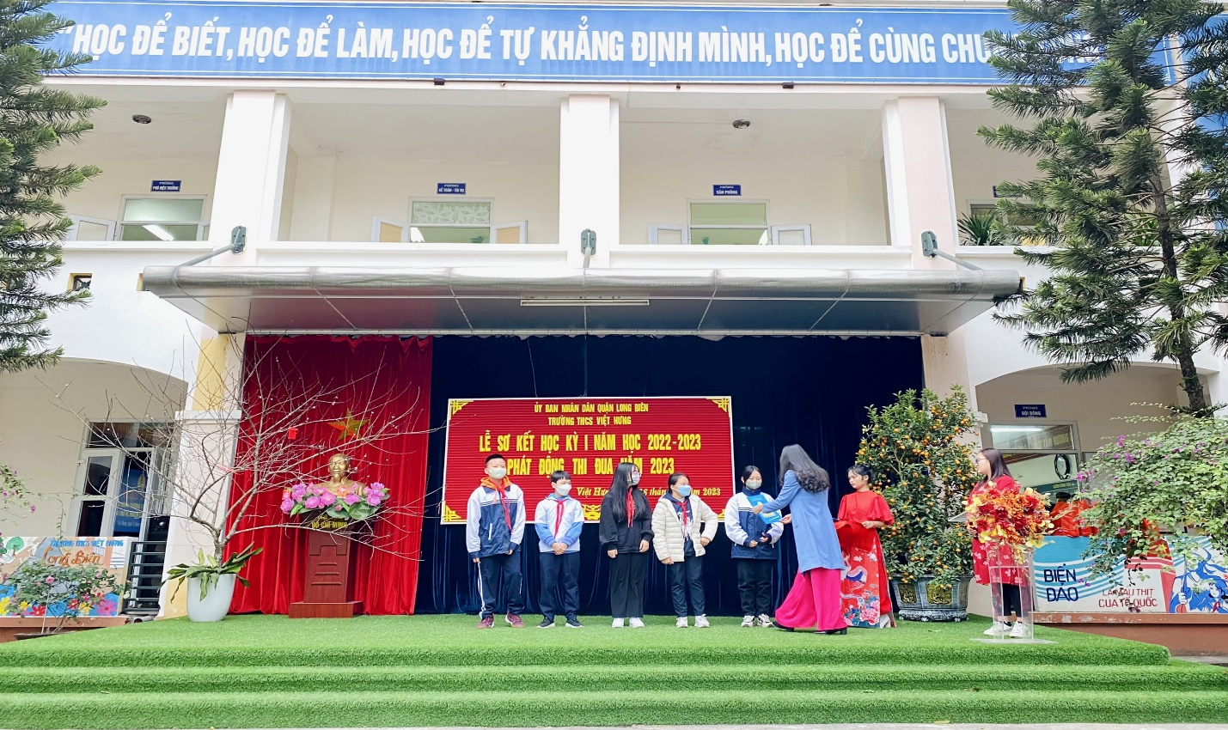
Cô phó hiệu trưởng trao thưởng cho tập thể lớp đạt thành tích tiên tiến
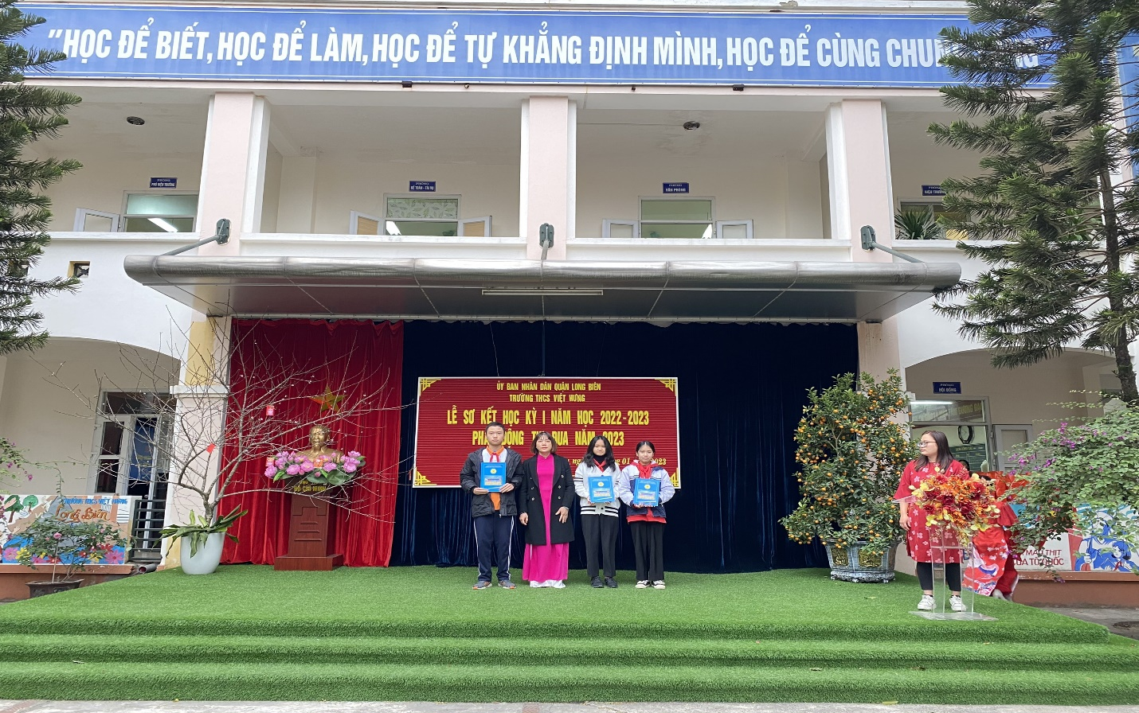
Tuyên dương những học sinh đạt thành tích cao trong học tập
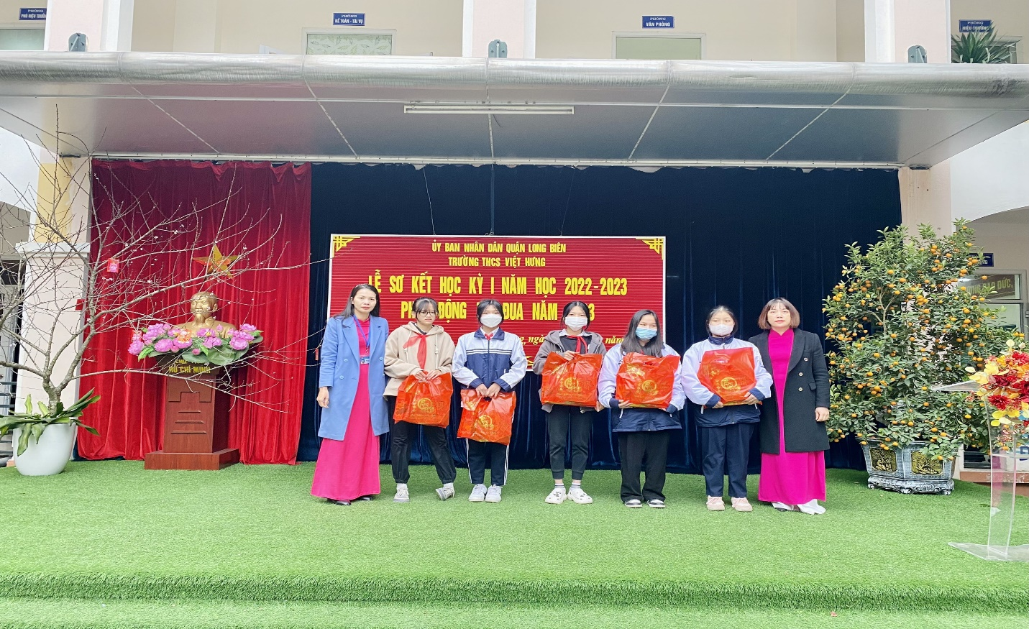
Ban giám hiệu trao quà cho các em có nỗ lực vươn lên trong học tập
Tạm biệt học kỳ I với biết bao cảm xúc chúng ta lại tiếp tục đón chào học kì II đầy hứng khởi. Biết rằng chặng đường tới có vô vàn khó khăn nhưng với sự đồng lòng của thầy trò nhà trường cùng sự giúp đỡ của các bậc PHHS thì chắc chắn rằng con đường vinh quang ngày một tiến xa. Nhà trường sẽ cố gắng tiếp tục thực hiện nhiệm vụ năm học trong HK II để có thể gặt hái được nhiều thành tích hơn nữa, để mái trường THCS Việt Hưng luôn là nơi phụ huynh yêu mến, dành trọn niềm tin gửi gắm con em mình.
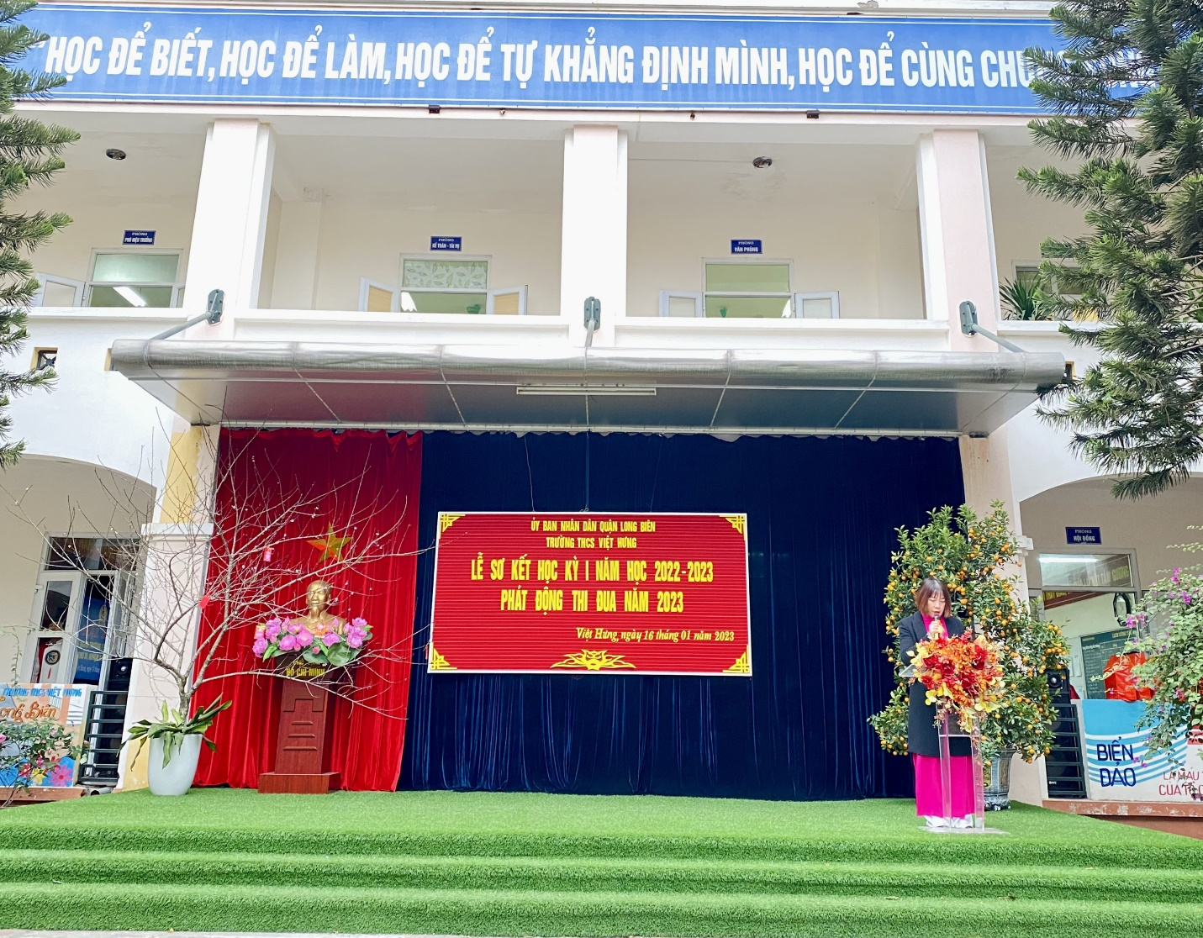
Cô giáo Trịnh Hoàng Hoa – Hiệu trưởng nhà trường phát động thi đua năm 2023
Trong không khí rộn ràng chào đón Xuân Quý Mão đang đến thật gần, các tiết mục văn nghệ vô cùng sôi động đến từ các em học sinh trong nhà trường. Các em đã mang tới không khí xuân vô cùng náo nhiệt với những tiết mục nhảy hiện đại “Tết đong đầy”, “Bo xì bo” cực kì hấp dẫn. Và đặc biệt là sự góp mặt của hai cô giáo Vũ Hà Thu và cô giáo Nguyễn Thị Lịu gửi đến các em học sinh và toàn thể thầy cô trong nhà trường ca khúc “Đón xuân”.
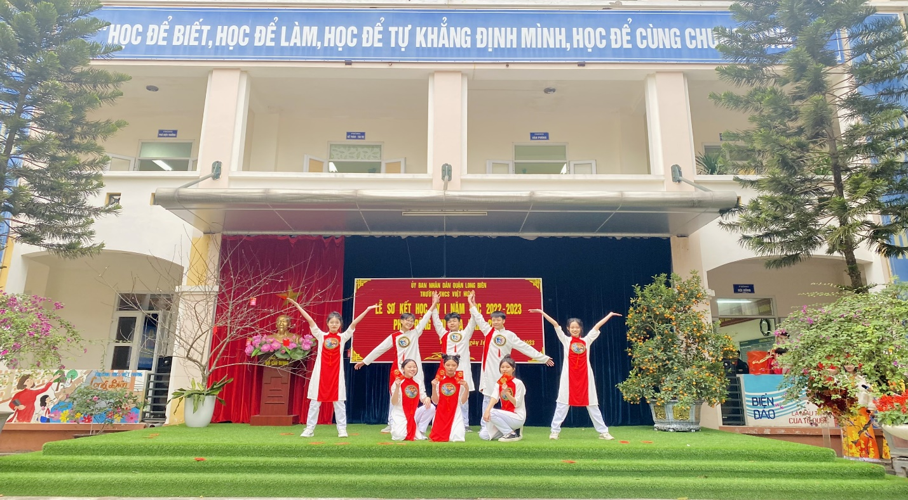
Tiết mục nhảy “Tết đong đầy” của chi đội lớp 9A2
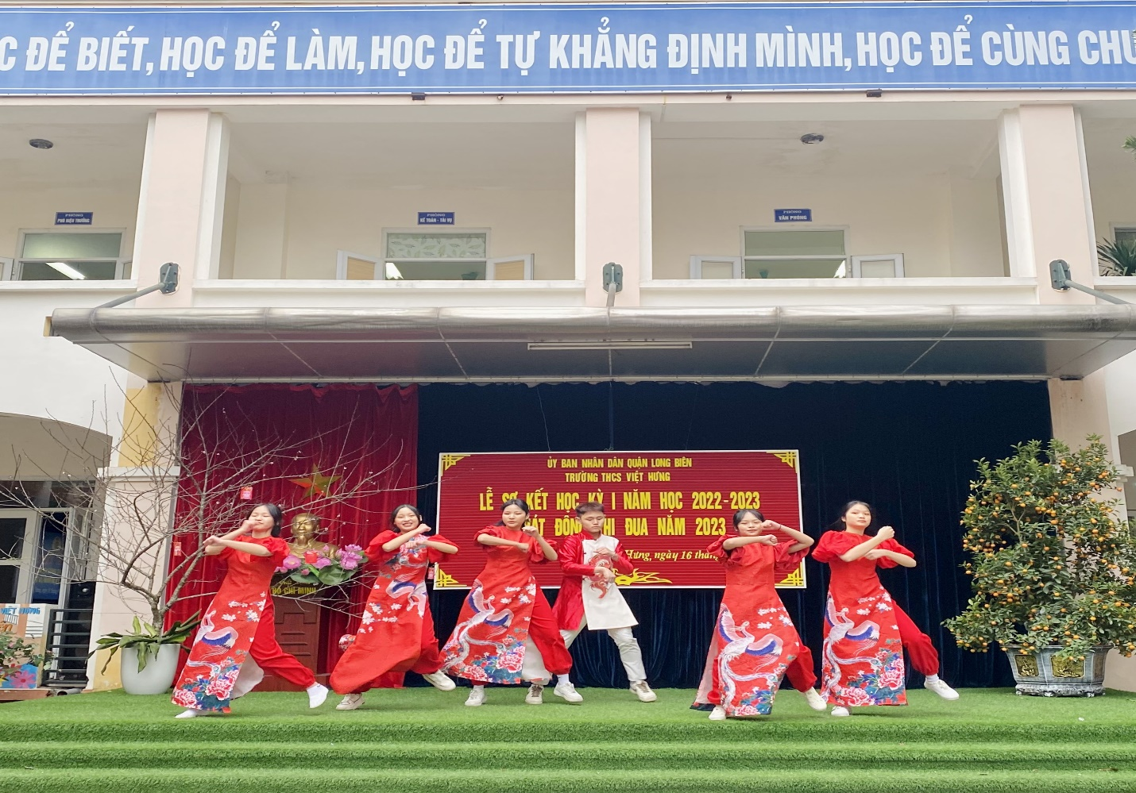
Tiết mục nhảy “Bo xì bo” của chi đội lớp 9A3
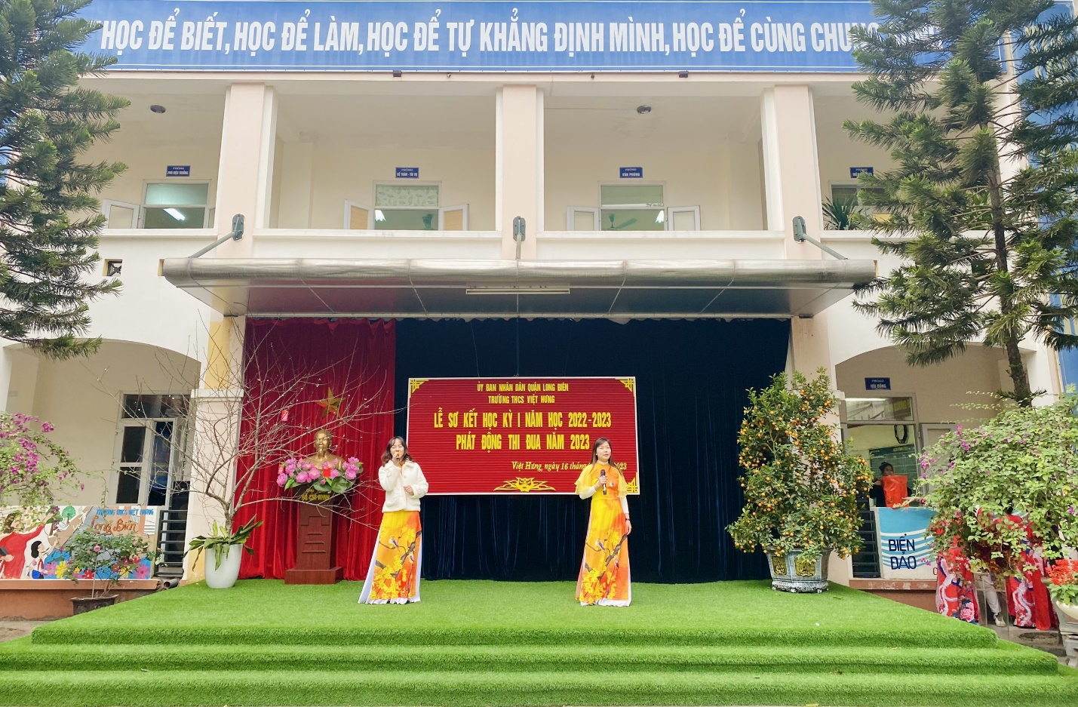
Hai cô giáo trong tà áo dài duyên dáng thể hiện bài hát “Đón xuân”
Không khí đón Tết Quý Mão 2023 đã đến thật gần. Một mùa xuân mới tràn đầy sức sống và hy vọng đang sang, ai ai cũng háo hức chờ đón. Chúc toàn thể thầy cô giáo và các em học sinh của trường THCS Việt Hưng đón Tết thật hạnh phúc, đầm ấm và nhiều niềm vui bên gia đình.

